Konu: Bilgisayar değişikliği yapmak istiyorum

(Lisansımı kalıcı olarak başka bir bilgisayara aktarmak istiyorum)

Kategori: Softlock
Tarih: 05.06.2013
Program: Allplan
Versiyon: 2009, 2011, 2012, 2013

Soru:
Bilgisayar değişikliği yapmak istiyorum, ne yapmam gerekiyor ?

Cevap:
Bu durumda ilk önce kayıtlı bilgisayarınızdaki lisansınızı kalıcı olarak transfer etmeniz gerekiyor.
(Başlat > Programlar > Nemetschek > Nemetschek Softlock 2006 > Lisans Yöneticisi > Lisansı yeniden konumlandır).
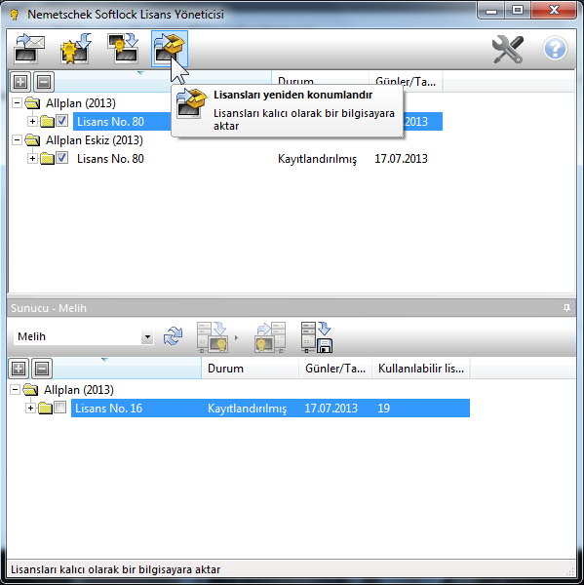
Bu işlemi yaparken bir dosya oluşturacaksınız; bilgisayar ismi. hrdwchg (örneğin PC_0.hrdwchg).
Bu dosyayı destek@aluplan.com.tr ‘ye gönderin.
Ardından size önceden e-posta ile gönderilen (geçici_psd) lisansınızla örneğin 1007045a_001_psd.nslock ile yeni kurulumu cevap 1’deki gibi yapınız.
Lisansınız 30 gün aktif olacaktır.
Bizden eski bilgisayarınızdaki lisansın iptalinin/transferinin gerçekleştiği bilgisini aldıktan sonra yeni bilgisayrınızda kayıtlandırma işlemi yapabilirsiniz.

